Задания для 725 группы на 25 января
Срок выполнения и передача отчетов – 25.01 до 20-00 часов.
Моя почта: param_e@mail.ru
Выполнить практическую работу № 3 «Устранение неполадок компьютера и его тестирование» в папке Практичесие работы-задание на 25.01 на google-диске, а также в этом файле. Дублирование на сайте техникума.
Отчет выполняете в Word со скринами окон компьютера по этапно. На своем компьютере работаете и разбираете «Безопасный режим работы». Теоретическую часть (что такое аварийные ситуации, их виды, безопасный режим, какие режимы бывают и т.д.) конспектируете в тетради, подписываете каждый лист, фотографируете его и отправляете мне с отчетом.
Оценки.
- Просрочка на сутки – я нижаю оценку на 1 балл, на двое суток – на 2 балла – это если работы выполнены правильно.
- Вы должны сегодня обязательно выслать отчет по ПР 2. Относится к тем кто это не сделал вчера.
- У кого задолжность по 1 семестру (реферат, презентация, лекции, ПР1) также жду на своей почте.

Ребята я у вас в группе в Viber, поэтому пишите, что не понятно туда или на
почту. Отчеты в не отправлять в этот чат.

Тема: Устранение неполадок компьютера с помощью безопасного режима. Тестирование компьютера. Очистка жесткого диска.
Цель занятия: приобрести навыки загрузки компьютера в безопасном режиме;
приобрести навыки диагностики неполадок компьютера и способов их устранения;
приобрести навыки освобождения дискового пространства.

Определение неисправностей персонального компьютера. Компьютерное тестирование
Аварийные ситуации.
При появлении сбоев и неполадок в компьютере важно провести правильную диагностику. Компьютер устроен таким образом, что он способен самостоятельно себя контролировать с момента пуска до завершения работы. В случае обнаружения неисправностей компьютер выдает соответствующую информацию, изучив которую можно сделать предварительный вывод о причине неисправности.
Для питания компьютера используется постоянный электрический ток напряжением 12В, поэтому даже в случае выхода из строя какого-либо элемента электронной начинки не видно внешних признаков перегорания, таких как почернение или обугливание поверхности сгоревшего участка. Точно определить, сгорело или нет данное устройство, можно только заменив его на заведомо исправное. Допустим, компьютер выдал на экран монитора сообщение о проблеме с оперативной памятью. Неисправность кроется где-то внутри модуля памяти, и снаружи ее не видно. Однако прежде чем что-либо вынимать из своего компьютера, следует вначале предпринять одинаковые для всех случаев действия:
перезагрузить компьютер (часто сбои возникают из-за некорректной работы какой-то программы и после перезагрузки проблема может исчезнуть);
проверить надежность соединений кабелей, шлейфов и устройств в разъемах (может нарушиться контакт из-за того, что передвигали или переносили системный блок);
удалить накопившуюся в системном блоке пыль пылесосом, включив его на выдув;
установить в BIOS стандартные заводские настройки (нужно выбрать пункт Load BIOS Defaults (или аналогичный) и нажать клавишу [Enter], не исключено, что причиной сбоев являются неправильно установленные параметры BIOS) - установив стандартные значения, вы тем самым переходите к безопасным номинальным значениям.
Все перечисленные действия следует применять при любых сбоях. А если после этого неисправность не исчезнет, нужно извлечь подозрительное устройство из системного блока и испытать его на исправном компьютере или, наоборот, исправное устройство установить на место подозрительного. Например, возникли проблемы с клавиатурой. Сначала выполните перечисленные выше манипуляции. Если неисправность не исчезла, подключите свою клавиатуру к исправному компьютеру. Если на исправном компьютере появились те же проблемы, значит «виновата» клавиатура, если сбоев нет, значит, клавиатура не причем. Источник сбоев - подающие сигналы на клавиатуру, т. е. контроллер материнской платы. Оно не подлежит ремонту. В этом случае нужно менять материнскую плату, в которую встроен контроллер.
Для более полной диагностики неисправностей применяются специальные программы, наиболее известные из которых - CheckIt, SiSoft Sandra Pro, Dr.Hardware, System Information Viewer (SIV) - бесплатная программа, показывающая разнообразную и подробную информацию о системе, локальной сети и аппаратном обеспечении компьютера. С помощью одной из этих программ можно проверить детально каждое устройство или провести комплексную проверку всего компьютера, с выводом на экран всех технических характеристик проверяемых устройств.
Неисправности бывают двух видов: «железа» (компонентов, из которых состоит компьютер) и программного обеспечения. Когда возникают неисправности «железа», компьютер обязательно сообщит об этом комбинацией звуковых сигналов динамика, расположенного внутри системного блока, и выведет текстовое сообщение на экран монитора.
При включении компьютера обязательно проходит процесс самодиагностики, и если слышен один короткий сигнал, то волноваться не о чем, компьютер исправен. Но если во время самотестирования выявлены ошибки и BIOS не может вывести информацию на монитор, то можно услышать различные звуковые сигналы. Разные версии BIOS имеют разные варианты уведомления об ошибках, и BIOS сообщает нам о «возможных» неполадках системы.
Приведена таблица звуковых сигналов BIOS различных производителей.

Звуки | О чем сообщение | Описание
Сигналов нет | Нет питания | Неисправен или не подключен к материнской плате блок питания
Непрерывный сигнал | Ошибка питания | Неисправен блок питания
1 короткий | Ошибок не обнаружено | Тест завершен удачно
2 коротких | Обнаружены незначительные оши-бки | На экране монитора появляется предложение войти в программу CMOS и исправить настройки. Проверьте надежность крепления шлейфов в разъемах жесткого диска и материнской платы
3 длинных | Ошибка контроллера клавиатуры | Проверьте крепление разъема клавиатуры, перегрузите компьютер
1длинный+1короткий | Проблемы с оперативной памятью | Проверьте модули памяти
1длинный+2коротких | Ошибка видеоадаптера | Неисправен видеоадаптер или нет контакта в его разъеме. Также возможен неконтакт кабеля монитора
1длинный+3коротких | Нет видеокарты или ошибка видеопамяти | Нет видеокарты или ошибка видеопамяти
1длинный+3коротких | Ошибка инициализации клавиатуры | Проверьте качество соединения последней с разъемом на материнской плате
Непрерывный | Ошибка памяти | Неконтакт или неисправность модуля памяти
1длинный+9коротких | Ошибка при чтении данных из микросхемы ПЗУ | Перегрузите компьютер или перепрошейте содержимое микросхемы
1длинный повторяющийся | Ошибка памяти | Неправильная установка или ошибка модулей памяти
1 короткий повторяющийся | Проблемы с блоком питания | Неисправен блок питания
Высокотональные во время работы | Перегрев процессора | Не работает вентилятор процессора или воздух не доходит до процессора
Чередующиеся низко- и высокотональные | Процессор | Неисправен процессор или нет контакта в его разъеме. Также возможен перегрев
Если возникают неисправности программного обеспечения (сбои в работе той или иной программы), сообщения на экран монитора могут выводиться с кодом ошибки (например, error#1516). Чаще всего сообщается об ошибках, возникающих в операционной системе, и реже об ошибках других программ.
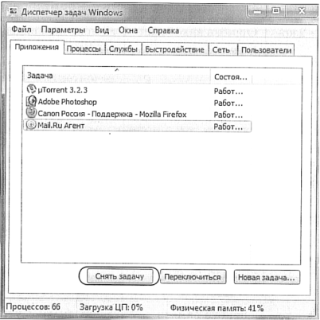
О неисправностях программного обеспечения можно догадаться косвенно. Сбои в работе компьютера могут выражаться в том, что какая-нибудь программа выполняется очень долго, а затем «зависает», при этом нет возможности ввести какую-нибудь команду. Компьютер не реагирует на нажатия на клавиши клавиатуры и щелчки мышью. Единственный доступный способ вывести компьютер из «зависания» - это снять выполняемую задачу либо выполнить перезагрузку. Снять задачу вам поможет диспетчер задач (рис. 1), который вызывается комбинацией клавиш [Ctrl] + [Alt] + [Delete].
Рис. 1. Диспетчер задач
После нажатия такой комбинации на экране монитора появляется окно диспетчера задач, в котором будут перечислены все запущенные программы (если запущено несколько программ). Напротив той программы, которая вызвала сбой, будет обозначено: не работает. Остается только выбрать неработающую программу, подведя к ней курсор мыши, и щелкнуть левой клавишей мыши внизу окна диспетчера задач на кнопке Снять задачу. Через несколько секунд задача будет снята, и компьютер будет готов к дальнейшей работе. Подобные ситуации возникают довольно часто. Время от времени сбои возникают на любых компьютерах. Главное - суметь выйти из возникшей ситуации без осложнений.
Сбои могут возникать как в установленных вами программах, так и в самой операционной системе Windows.
Важно помнить правило: после установки любой программы (хоть самого крошечного драйвера) необходимо обязательно делать перезагрузку.

Безопасный режим.
Если по каким-то причинам запуск операционной системы Windows затруднен, происходит сбой либо возникает иная ошибка, связанная с затруднением работы в нормальном режиме Windows, приходит на помощь безопасный режим. Он создан специально для отладки работы системы. В нем убраны многие дополнительные функции и на него почти не влияет основной режим работы системы.
Для того чтобы попасть в безопасный режим Windows, выполняем следующие шаги.
1. При запуске компьютера нажимаем клавишу [F8] до появления Меню дополнительных вариантов загрузки Windows:
Безопасный режим (safe mode). Безопаснее этого режима нет. В этом режиме загружаются только те драйверы и службы, которые необходимы для работы системы. В этом режиме не работает сеть, а видеосистема работает в режиме VGA, т.е. с минимальными возможностями.
Безопасный режим с загрузкой сетевых драйверов (Safe Mode with Networking). Компьютер загружается в безопасном режиме с поддержкой сетевых драйверов, т. е. можно будет работать с локальной сетью.
Безопасный режим с поддержкой командной строки (Safe Mode with Command Prompt). Компьютер загружается в безопасном режиме, запуская окно командной строки. С помощью этого окна эмулируется среда MS-DOS. Поэтому используя команды MS-DOS, можно устранить некоторые неисправности компьютера.
Включить протоколирование загрузки (Enable Boot Logging). Компьютер будет загружаться в нормальном режиме и записывать каждый свой шаг в файл bootlog.txt. Потом, по записанным данным, можно будет попытаться понять причину возникающей проблемы.
Включить режим VGA (Enable VGA Mode). Все устройства и программы компьютера загружаются в нормальном режиме, кроме видеоподсистемы, она будет работать в режиме VGA, т.е. будут использоваться стандартные драйверы. Это полезно, если есть проблемы с драйверами видеокарты или настройками монитора.
Загрузка последней удачной конфигурации (Last Known Good Configuration). Используя этот режим, можно попытаться загрузить Windows с работоспособными настройками. Такая возможность дается за счет того, что после каждого успешного завершения работы, Windows сохраняет текущие настройки системы.
Восстановление службы каталогов (Directory Services Restore Mode). Данный режим позволяет на сетевом сервере восстанавливать поврежденные папки SYSVOL и Active Directory, это только для контролеров доменов.
Режим отладки (Debugging Mode). Компьютер загружается в нормальном режиме и включаются дополнительные возможности для аварийного восстановления системы.
Отключить автоматическую перезагрузку при отказе системы. После выполнения этой команды компьютер будет отображать синий экран, на котором будет написан код возникающей ошибки. По стандартному сценарию компьютер при получении критической ошибки начинает перезагружаться. Если эта ошибка не устраняется сама, получаем постоянно перезагружающийся компьютер. Для того чтобы остановить перезагрузку и увидеть код ошибки, нужна эта команда.
Обычная загрузка Windows (Start Windows normally). Запуск Windows в обычном режиме, т.е. со всеми драйверами и программами.
Перезагрузка (Reboot). Говорит само за себя, это перезагрузка компьютера.
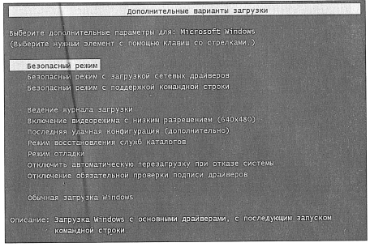
Может быть еще один пункт, когда на компьютере установлено несколько операционных систем, это: Возврат к выбору операционной системы (Return to OS Choices Menu). Через этот пункт можно вернуться к списку операционных систем.
- Выбираем с помощью клавишей со стрелками на клавиатуре строку Безопасный режим и нажимаем клавишу [Enter] (рис. 2).

Рис. 2. Дополнительные варианты загрузки

- Далее появится сообщение, какую операционную систему запустить в безопасном режиме? Выбираем нужную и нажимаем клавишу [Enter]. Если у вас установлена одна ОС Windows, ничего выбирать не надо, просто нажимаем [Enter].
- Ждем загрузки безопасного режима. Выбираем пользователя, с помощью которого нужно войти в систему.
- Появится сообщение «Windows работает в безопасном режиме...» Нажимаем на кнопку ОК.
- Вы зашли в безопасный режим Windows. Теперь вы можете выполнять манипуляции по восстановлению работоспособности нормального режима работы операционной системы.
Если вход в безопасный режим происходит удачно, то с его помощью можно применить такие методы, как восстановление системы либо команду CHKDSK. И уже после попытаться запустить систему в нормальном режиме.
Если разделы дисков начали «глючить» или «тормозить», стали появляться ошибки вроде «Доступ к папке заблокирован» и тому подобные сообщения, жесткие диски стали издавать шуршание или писк, это можно исправить командой CHKDSK, которую можно запустить через консоль Windows.
Для этого выполняем следующие шаги.
1. Открываем меню Пуск → Все программы → Стандартные → Командная строка (Windows 7) или Пуск → Служебные Windows → Командная строка (Windows 10 PRO).
Для проверки системного диска (С:\) вводим в появившемся окне CHKDSK/r и нажимаем клавишу [Enter].
После появления надписи «Невозможно выполнить команду CHKDSK, так как указанный том используется другим процессом. Следует ли выполнить проверку этого тома при следующей загрузке системы? [Y<да>/N<нет>]» вводим с клавиатуры латинскую букву Y и нажимаем [Enter].
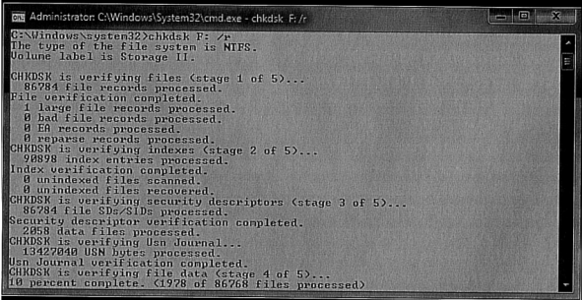
Появится сообщение, что «Этот том будет проверен при следующей перезагрузке системы», перезагружаем компьютер (рис. 3).

Рис. 3. Выполнение команды CHKDSK

При загрузке системы появится синее окно с таймером (рис. 4), ничего не нажимайте. Как только таймер дойдет до нуля, начнется проверка диска. После завершения проверки компьютер сам перезагрузится, после загрузки Windows ошибки в разделе должны быть исправлены.

Рис. 4. Проверка диска

В операционной системе Linux безопасного режима как такового нет, есть загрузка в текстовом режиме, т. е. текстовая консоль с командной строкой с загруженным минимумом модулей и отсутствием графической надстройки.

Восстановление системы.
Если компьютер начал нестабильно работать, стали появляться различные ошибки, то в этом случае можно применить восстановление системы (откат настроек и системных файлов к более раннему состоянию).
Для этого выполняем следующие действия.
Заходим в меню Пуск → Все программы → Стандартные → Служебные → Восстановление системы.
В окне Восстановление системы → Далее.
Чтобы выбрать контрольную точку восстановления системы – устанавливаем флажок и нажимаем кнопку Далее. В таблице устанавливаем нужную дату и после этого нажимаем кнопку Далее.
На следующем шаге подтверждаем восстановление системы, нажимаем кнопку Далее.
Компьютер начнет процесс восстановления, ждем, пока он завершится и компьютер перезагрузится.
Как только загрузится система, появится окно с сообщением о том, что восстановление завершено, нажимаем кнопку ОК.
Если работа компьютера нормализовалась, то восстановление помогло, если нет, и вы хотите вернуться обратно, нужно снова зайти в меню Пуск → Восстановление системы. Выбираем пункт Отменить последнее восстановление и нажимаем Далее, во всех окнах подтверждаем согласие, ждем окончания процесса отмены восстановления и перезагрузки компьютера. Если загрузили компьютер в режиме командной строки (Безопасный режим с поддержкой командной строки - Safe Mode with Command Prompt), то вызвать функцию восстановления системы можно командой: %systemroot%\system32\restore\rstrui.exe.

Очистка диска.
Жесткий диск - «зеркало души» пользователя. У неопытных пользователей файлы «разбросаны» как попало, у опытных - все разложено по папкам. Однако есть один фактор, который объединяет всех пользователей, независимо от степени их подготовки и аккуратности: у любого пользователя на диске хранится некоторое количество «файлового мусора». Имеется в виду не «мусор» в виде картинок непонятного содержания, громадных музыкальных архивов, игр и пр., а файлы, которые создает при работе сам компьютер и которые, при отсутствии надлежащего контроля за их популяцией, стремятся «отгрызть» значительную часть дискового пространства. Видов «мусорных» файлов достаточно много, но попробуем выделить хотя бы основные их категории:
резервные копии документов и программных файлов - файлы с расширением .bak, .old и рядом других. К «резервным» файлам относятся также почти все файлы, имеющие в своем расширении символ ~ (тильда). Резервные копии документов, которые создает во время работы Microsoft Word с расширением .wbk. По завершении работы над документом их можно удалить, однако до этого такие файлы трогать не следует: они понадобятся для автоматического восстановления документов в случае сбоя;
временные файлы, создаваемые при работе любых программ Windows. Они должны удаляться автоматически по ее завершении. Но часто бывает, что эти файлы каким-то образом остаются в местах своей дислокации;
отчеты об ошибках и «дампы» памяти. Последние способны «отгрызть» от жесткого диска сразу несколько гигабайтов;
сохраненное содержимое «потерянных кластеров». Эти файлы с расширением .chk создает программа-«доктор» во время проверки жесткого диска. Как правило, эти файлы можно найти в «корневой» папке жесткого диска. Их удаляйте без боязни, ибо польза от них нулевая;
временные файлы в кеше Internet Explorer. Их к «мусору» можно отнести только условно - эти файлы необходимы для ускорения загрузки часто посещаемых страниц. Однако раз в месяц кеш стоит все-таки очищать, дабы не захламлять его «мертвым» содержимым;
содержимое Корзины Windows. В Корзине отлеживаются удаленные вами файлы - система перемещает их туда на тот случай, если вам вдруг понадобится восстановить какой-нибудь важный документ, удаленный по ошибке.
Нужно время от времени чистить жесткий диск от скопившегося мусора. Иначе появится предупреждение, что места на диске С (D, E) недостаточно. А это может привести к сбоям в работе компьютера. Конечно, сегодня размеры винчестеров выросли во много раз, поэтому для многих пользователей необходимость в постоянном удалении ненужных файлов отпала. Однако в последние годы у таких приложении появилась новая, не менее важная функция - обеспечение безопасности работы на ПК. Временные файлы, которые сохраняются в кеше браузера, а такие файлы могут многое рассказать о пользователе, а, значит, представляют угрозу его безопасности. Именно поэтому регулярно следует проводить очистку дисков.
Существуют специализированные программы «чистильщики», которые определяют, что на нашем диске нужно, а что нет. Пользователю остается только корректировать их работу. И очень внимательно следите за их и своими действиями - иначе нетрудно удалить что-то нужное. Такой чистильщик (программа Очистка диска) есть в любой версии Windows: его можно найти в папке Пуск → Все программы → Стандартные → Служебные. Ссылку на программу можно найти и на Панели управления, в разделе Система и безопасность → Администрирование → Освобождение места на диске.
Программа очистки позволяет освободить до нескольких гигабайт на вашем диске за счет удаления файлов из кеша Интернета (т.е. сохраненных в «копилке» браузера Internet Explorer копий просмотренных вами страниц), временных файлов и других категорий «мусора». С помощью вкладки Дополнительно вы также можете удалить некоторые из установленных на вашем компьютере прикладных программ и компонентов Windows, а также удалить ненужные «точки восстановления».
Тестирование компьютера. Тестирование требуется для того, чтобы выяснить, все ли компоненты компьютера работают устойчиво, без сбоев. Как только начинают возникать первые сбои, необходимо проверить «железо» своего ПК. Это несложно. Каждый пользователь должен уметь протестировать компьютер. Для тестирования применяется много разных программ, например CheckIt. Она подходит для любого пользователя, в том числе неопытного. Можно загрузить ее из Интернета по адресу www.checkit.com. Программа не требует установки, т.е. ее можно запускать прямо с компакт-диска или гибкого диска, просто щелкнув мышью на значке с одноименным названием. Работает она быстро и проверяет все компоненты по методу контроля четности,

Порядок работы
Включите компьютер и как только появятся первые строчки тестирования BIOS, нажимайте на клавиатуре клавишу [F8], с периодичностью два раза в секунду.
На экране должно отобразиться меню (рис. 2) операционной системы в безопасном режиме.
Поочередно выбирайте один из пунктов Безопасный режим, Безопасный режим с загрузкой сетевых драйверов, Безопасный режим с поддержкой командной строки. В каждом загруженном режиме осуществите: вход в Интернет, выберите точку восстановления системы, выполните запуск диспетчера устройств. Запишите свои наблюдения в тетрадь. Что вы увидели сходного и в чем различие в режимах Windows? Сделайте вывод.
Включите компьютер. Определите звуковые сигналы, подаваемые BIOS. Запишите ваши наблюдения в тетрадь.
Скачайте и/или запустите одну из программ диагностики компьютера CheckIt, SiSoft Sandra Pro, Dr.Hardware (рис. 5) или System Information Viewer (рис. 6).
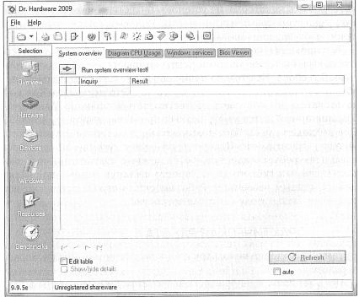
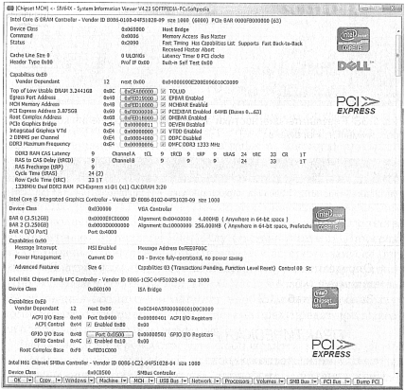

Рис. 5. Окно программы Dr.Hardware Рис. 6. Окно программы System Information Viewer
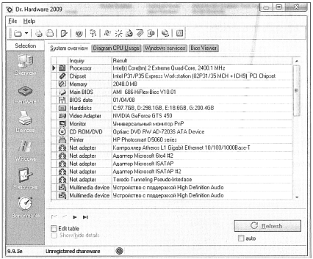
Выполните диагностику устройств компьютера с помощью одной из вышеуказанных программ, запишите в тетрадь обнаруженные устройства (рис. 7), их характеристики, свойства. Результаты запишите в табл. 1.
Определите исправность/неисправность устройств. Результаты запишите в таблицу 1.

Рис. 7. Результаты диагностики аппаратуры программой Dr.Hardware

Таблица 1.
Название устройства | Модель, характеристика | Исправно устройство (да/нет)

Очистите Корзину, щелкнув правой клавишей мыши по пиктограмме Корзина, выберите Очистка корзины.
Выполните Пуск → Все программы → Стандартные → Служебные Очистка диска. Выберите поочередно существующие жесткие диски компьютера.
Запишите удаленные вами файлы и/или программы.
Заполните таблицу 2.
Таблица 2.
